Carpas Nishikigoi
Carpas no padrão Nishikigoi são classificadas pela intensidade de sua coloração, conformação corporal e genética. Esses peixes possuem coloração intensa e definida, nadam com graciosidade e tem uma genética que possibilita um bom desenvolvimento. Isto nos permite peixes com portes de até 100 cm, que podem viver até 70 anos, sendo que alguns deles parecem vestir roupa feita de brocado. Na verdade, Nishikigoi é o termo genérico que denomina as carpas com cores ou estampas e que são criadas para fins ornamentais.
Definição: Nishiki+Goi
Nishiki = brocado, êxito da vida
Goi (ou Koi) = carpa
As carpas Nishikigoi vencem cascatas e vem daí um dos motivos para serem consideradas símbolos de sucesso e de ascensão pessoal, principalmente para os japoneses.
A coloração intensa desses animais faz com que com menos peixes tenhamos um melhor efeito visual, peixes pardos ou com coloração fraca aparecem muito pouco no lago necessitando de uma maior quantidade para o mesmo efeito visual e isso implica em um consumo maior de ração e uma freqüência maior de limpeza no Sistema de Filtragem.
IMPORTANTE
Lembramos que os peixes alem de proporcionar um maravilhoso efeito visual, desempenham função fundamental na limpeza do lago. Por serem peixes de terra, mechem constantemente na areia do fundo do lago, fazendo com que todas as partículas existentes na areia fiquem em suspensão sendo captadas pelo filtro, pela superfície da água, no caso de Lagos executados por nós. Outra função primordial da carpa e se alimentar do excesso de alga verde que forma na superfície das pedras internas do lago.
Estas características são visíveis em seu próprio lago, pois nos locais onde existem poucos peixes ou sem peixes, a quantidade de sujeira acumulada na parte do fundo do lago e o acumulo de algas verdes nas pedras e consideravelmente grande, em relação ao restante do lago. Caso estas áreas não sejam limpas com freqüência pelo próprio peixe, poderemos ter acumulo de materiais orgânicos no lago, acarretando aumento da amônia existente no lago, logo, alterando a biologia e prejudicando a qualidade final da água e saúde dos peixes existentes.
CORES DISPONÍVEIS
- OGON (DOURADA)
- PLATINA (BRANCA)
- KOHAKO (VERMELHA E BRANCA)
- PLATINA (BRANCA)
- TAISHO (VERMELHA / PRETA / BRANCA – TRICOLOR)
- KUJAKU (VERMELHA E BRANCA COM BRILHO METÁLICO)
- TANTYO (BRANCA COM MANCHA VERMELHA NA CABEÇA)
- YAMABUKI (PLATINA E DOURADA)
- SHIRO BEKKO (BRANCA COM PINTA PRETA)
- ASAGUI (DORSO AZULADO E VENTRE VERMELHO)

VARIEDADES DE NISHIKIGOI
Utsurimono
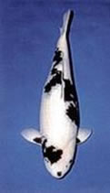
Kohaku
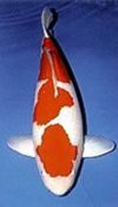
Taiso Sanshoku
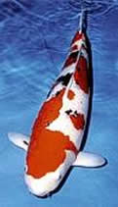
Showa Sanshoku
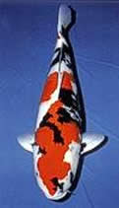
Asagi
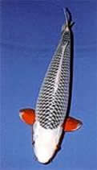
Shusui
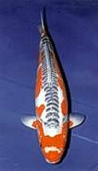
Kinginrin
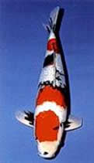
Ogon
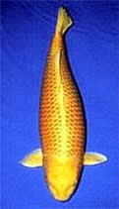
Hariwake
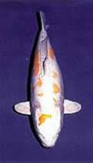
Hikari Utsurimono
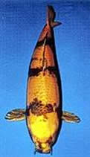
Koromo
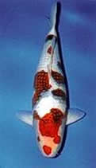
Goshiki
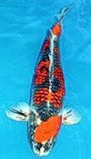
Tacho
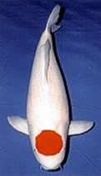
Kujaku
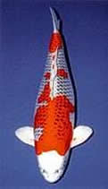
Kumonryu
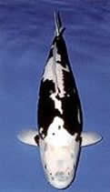
Ochiba Shigure
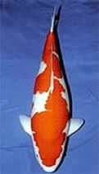
Doitsugoi
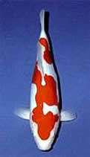

CURIOSIDADES
A carpa é considerada um peixe guerreiro e vencedor, por subir corredeiras, logo, a pessoa que possui uma carpa é considerada uma pessoa de sucesso na vida;
Carpas não possuem estômago, por isto aconselhamos alimentar as mesmas com uma ração com alto grau de digestibilidade para não sujar a água.
As carpas dormem durante a noite?
Resposta: Durante a noite quando não tem a luz do sol, as carpas param de nadar ativamente e ficam quietas no fundo do lago , elas parecem que estão dormindo, apesar disso elas buscam alimentos mesmo durante a noite, mas não é aconselhável alimentar à noite.
A carpa japonesa (koi) tem a capacidade natural de crescer de acordo com o tamanho do seu ambiente. Assim, num pequeno tanque, ela geralmente não passa de cinco ou sete centímetros – mas pode atingir três vezes este tamanho, se colocada num lago. Contudo, não é só o fator de espaço que interfere no crescimento, dando uma ração de boa qualidade e com uma ótima condição da água as mesmas podem crescer também com mais rapidez
Da mesma maneira, as pessoas têm a tendência de crescer de acordo com o ambiente que as cerca. Só que, neste caso, não estamos falando de características físicas, mas de desenvolvimento emocional, espiritual e intelectual.
Enquanto a carpa é obrigada, para seu próprio bem, a aceitar os limites do seu mundo, nós estamos livres para estabelecer as fronteiras de nossos sonhos. Se somos um peixe maior do que o tanque em que fomos criados, ao invés de nos adaptarmos a ele, devíamos buscar o oceano – mesmo que a adaptação inicial seja desconfortável e dolorosa.
Lago com carpas (KOI) – A água representa a vida, enquanto que as carpas são símbolo de fertilidade e prosperidade. Seu colorido adiciona movimento ao jardim, ou seja, são a representação das flores vivas – as flores não são utilizadas nos jardins japoneses, pois se transformam rapidamente. A carpa é considerado o peixe “rei do rio” e é respeitado pela sua habilidade para nadar rio acima e pela sua determinação em superar obstáculos.
A reprodução das carpas ocorre uma única vez no ano, no período entre o fim do inverno e o início da primavera. Isso porém, é modificado artificialmente graças à injeção de hormônios nos peixes reprodutores.
Uma bela curiosidade deste peixe de águas frias é que não existem dois animais iguais, o que, aliada a longevidade da espécies, torna a carpa conhecida como um dos reis da água doce.
O encanto das carpas
O peixe japonês baptizado de carpa e venerado por esse povo, é-lo por uma razão muito simples: representa a sorte. Mas não só: a sua capacidade lutadora dentro de água, nadando contra a corrente e contra adversidades diversas para chegar ao seu destino e procriar, atribui ao peixe carpa características tão nobres como: determinação, ambição, perseverança, força, resistência, vitalidade e sucesso. É precisamente devido a este simbolismo que o peixe carpa passou a ser uma tatuagem popular, muito procurada por quem venceu grandes batalhas na vida ou para quem necessita de uma inspiração como esta para não desistir da concretização dos seus sonhos e objectivos.
MAIO – Festival dos Meninos
”Tango no Sekku”
Este evento é realizado para desejar sucesso e saúde para todos os meninos e é celebrado no dia 5 de maio. Assim como o “Hina Matsuri” do dia 3 de março, ele também é muito apreciado pelas crianças. A grande carpa voadora (Koinobori),feito de papel ou tecido, são colocados no telhado ou defronte às casas onde moram meninos.
As crianças de divertem neste dia deliciando-se com bolinhos de arroz enrolados em folhas de bambú (Chimaki).
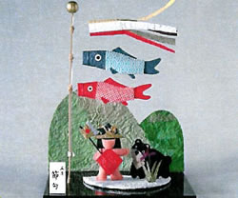
A palavra koinobori significa literalmente “subida das carpas”. Na cultura japonesa, a prática corresponde ao ato de hastear carpas feitas de papel ou tecido em mastros de bambu. O koinobori é colocado no Dia dos Meninos, uma das principais datas comemorativas do Japão, celebrada em 5 de maio, a qual faz parte da Golden Week (Semana de Ouro), ao lado de outros feriados nacionais: o Dia de Showa (29 de abril) e o Dia da Constituição (3 de maio). Segundo a tradição, o koinobori é hasteado para que os meninos cresçam fortes.
Até o século XVII, os samurais exibiam suas armas e armaduras no Dia dos Meninos. Com o fim de terem um símbolo menos ostensivo, os plebeus urbanos mudaram esse costume e passaram a usar a imagem da carpa. O peixe foi escolhido para representar esse ideal de coragem, força e bravura devido ao fato de o mesmo poder subir correntezas e cataratas. Além disso, há uma lenda chinesa que diz que no final da escalada de uma queda d’água, a carpa se transforma em um poderoso dragão. Uma das provas dessa simbologia é o fato de que no santuário de Hachiman, deus da guerra, são distribuídos amuletos em formas de carpa.
Atualmente, algumas famílias até estendem o koinobori para suas filhas, já que para tornar a comemoração menos varonil, o Dia dos Meninos passou a ser considerado o Dia das Crianças. Nesta data, além de hastearem o koinobori, os meninos também expõem pequenas miniaturas de guerreiros dentro de suas casas. O chimaki (bolinho de arroz) e o kashiwa (bolinho de arroz recheado com massa de feijão doce) são os dois alimentos associados à data comemorativa.
Também conhecida como nishiki que em japonês pode significar êxito na vida ou tecido brocado. As carpas representam jóias vivas que nadam, tambm pode signifícar perseverança e valentia, pois elas podem nadar contra a correnteza e saltar cachoeiras nas época de desova.
A carpa subindo significa força para alcançar os objetivos e uma carpa descendo significa que os objetivos foram alcançados, a mitologia diz que as carpas sobem o rio para se tornar um dragão na volta, por isso somente carpas descendo podem ter aquela cara de “mau” característico, semelhante a um dragão.
“O Huang Ho (Rio Amarelo) atravessa todo o continente Chinês. Para atingir sua fonte, a carpa / koi precisa nadar através de vales cheios de cachoeiras até a montanha Jishinhan. A lenda diz que se uma carpa / koi conseguir subir pela cachoeira Longmen Falls (Portão do Dragão), ela se transformará em dragão. Por causa da lenda, as carpas / kois se tornaram um símbolo de sucesso em vida.”
As folhas próximas ao desenho da carpa representam o caminho até os céus que as carpas tem que seguir.
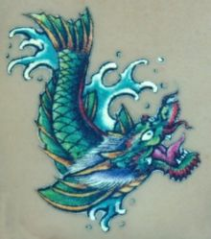
foto: retirada do “Guia da Cultura Japonesa”
Predefinição:Esboço-peixe
A palavra nishiki em japonês evoca tanto a idéia de tecido brocado quanto a de êxito na vida. As carpas coloridas para os japoneses representam “jóias vivas que nadam”. Suas cores e estampas são resultantes de sucessivos cruzamentos e mutações genéticas planejadas por seus criadores. São peixes calmos que sobrevivem somente em águas límpidas e vivem cerca de 70 anos (há registro do recorde de 226 anos!).
Tanto na cultura japonesa como chinesa, a carpa é símbolo de masculinidade. No dia 5 de maio, quando se comemora o Dia das Crianças e, particularmente, o Dia dos Meninos, as famílias erguem mastros enfeitados com carpas coloridas feitas de papel ou tecido. São os chamados “Koi-Nobori” que começaram a ser feitos no período Edo (1603/1858) e no período Meiji (1868/1911) foram transformados em costume nacional.
Esses peixes representam o desejo da família de que seus filhos cresçam fortes e vigorosos. Diz-se que as carpas podem nadar contra a correnteza e saltar cachoeira na época da desova e, por isso, simbolizam perseverança e valentia.

DESCRIÇÃO NISHIKIGOI
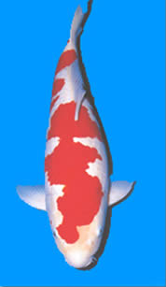
KOHAKU (KÔ RRÁ KU)
Apresenta estampa vermelha sobre a base branca. É o mais representativo dos Nishikigoi’s conquistando o primeiro posto em campeonatos na maioria das exposições. Existe entre os entendidos a frase: “Inicia-se com Kohaku e termina-se com Kohaku”.
A boa base branca é fundamental, não pode ser amarelada nem escura. O Hi (lê-se RRi) vermelho, deve ser profundo nítido e refinado. Existem 2 tipos de Hi, um com base no roxo e o outro no vermelho caqui. O primeiro é mais forte mas falta a classe. O segundo é de difícil acabamento porém muito refinado.
A estampa deverá marcar o corpo desde a cabeça e com bom balanceamento a estampa somente de um lado não é desejada. O Hi sobre a cabeça é indispensável mesmo que a estampa no corpo seja maravilhosa; se não tiver o Hi sobre a cabeça é denominado de “careca”. Nas costas um ponto de apreciação se torna monótona. Na região da cauda também é necessária uma estampa que será o fecho “Ojime”. O Ojime não deve avançar sobre a cauda e a região branca entre o Ojime e a cauda poderá ser proporcionalmente maior quanto maior for o Nishikigoi.
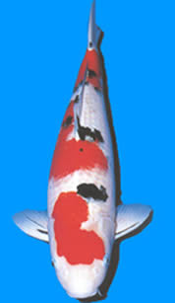
TAISHO SANSHOKU (TAICHO-ÇÁNCHÔCU)
É o Koi que apresenta estampa vermelha e preta sobre a base branca. Sobre a cabeça deverá haver apenas a estampa Hi e torna-se um ponto de atração quanto possuir listras pretas na nadadeira peitoral. É, juntamente com o Kohaku, um dos mais representativos Nishikigoi.
Em regra, as mesmas recomendações da estampa Hi do Kohaku podem ser aplicadas a esta variedade, talvez até com um rigor um pouco menor. Um bom Sanshoku (abreviatura de Taisho Sanshoku) não deverá apresentar a estampa Sumi (lê-se Çumí) preto, sobre a cabeça. Um grande Sumi sobre as costas é necessário e torna-se um grande ponto de atração. Quando o Sumi está sobre a base branca é denominado de “Tsubo Sumi” e quando está sobre a base vermelha é o “Kasane Sumi”. O primeiro é preferível.
Quanto às nadadeiras, o ideal é possuir cerca de três listras pretas sendo que as demais nadadeiras também obedecem o mesmo princípio.
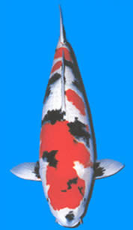
SHOWA SANSHOKU (CHOUA-ÇÁNCHÔCU)
Esta variedade apresenta estampa branca e vermelha sobre a base preta. Recomendável que tenha estampa preta na base da nadadeira peitoral.
A estampa Hi segue os padrões básicos da estampa Hi dos Taisho-Sanshoku’s e é desejável que a estampa branca ocupe cerca de 20% da área total, devendo apresentar-se na região da cabeça, na cauda e nas costas.
Existem 2 tipos de Sumi; o primeiro Sumi cortando e dividindo a estampa Hi da cabeça em duas partes, e, a segunda, quando desenha um “V” sobre a cabeça.
Dentre os Showa’s, existe o Kindai Showa que tem uma grande área branca parecendo, à primeira vista, um Taisho Sanshoku. É também conhecido como Showa moderno.
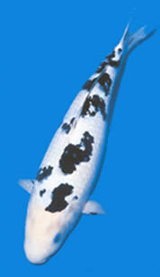
BEKKO (BÊCÔ)
Pertence à família do Taisho Sanshoku. A cor da base poderá ser branca, amarela ou vermelha sobre qual terá estampa preta.
O ideal é não ter estampa sobre a cabeça. No entanto, podemos tolerá-la caso não comprometa o balanceamento do todo. É fundamental que tenha um grande Sumi na região do “ombro”. O branco deverá ser puro e nunca amarelado. Na nadadeira peitoral deverá ter uma bela listra porém admite-se sua ausência.
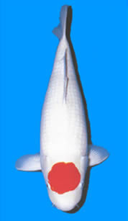
TANTYO (TANTIÔ)
O Nishikigoi com Hi redondo na cabeça e nenhum outro Hi sobre o corpo são os demoninados Tantyo’s.
Este Hi não deve cobrir os olhos nem invadir as costas. Deve ser bem redondo, maior possível, com um vermelho profundo e de contorno nítido.
Se além do Hi redondo sobre a cabeça apresentar estampas pretas no dorso, poderá ser Tantyo Sanshoku (Sumi parecido com Shiro Bekko) ou Tantyo Showa (Sumi parecido com o do Showa Sanshoku).
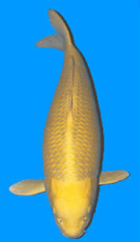
HIKARIMUJI(RRIKÁRIMUJI)
São Nishikigoi’s com brilho nas escamas e sem estampa. Conforme a coloração ou a sua tonalidade, seus nomes podem variar: YAMABUKI OGON (diz-se daquele que tem brilho de “ouro puro”- um dourado mais forte) , PLATINA, ORENJI (exemplar que tem brilho dourado alaranjado). No caso do MATSUBA OGON aparece uma coroa circular escura em cada escama, contudo, não é considerada estampa e portanto ele pertence a esta variedade.
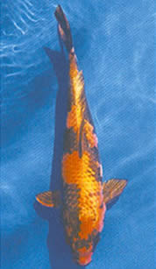
HIKARI UTSURIMONO (RRIKÁRI UTSURIMÔNO)
São Nishikigoi’s UTSURIMONO com brilho dourado ou platinado. Um dos tipos é o KIN SHOWA (SHOWA SANSHOKU com brilho dourado forte); caso fosse o brilho resultante de platina seria denominado GUIN SHOWA. GUINSHIRO são os SHIROUTSURI que possuem brilho platinado.
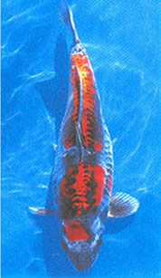
HIKARI MOYOUMONO (RRIKÁRI MOYÔUMONO)
São Nishikigoi’s com brilho que não pertencem às variedades HIKARI MUJI, HIKARI UTSURIMONO. YAMATO NISHIKI são os HIKARI MOYO de TAISHO SANSHOKU, ou seja, seria um Taisho-Sanshoku com brilho. KUJAKU são os GOSHIKI com brilho. HARIWAKE apresenta-se com estampas douradas com base platinada.
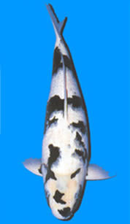
Shiro Utsuri (CHIRO UTSURI) Estampa branca (Shiro) sobre a base preta;
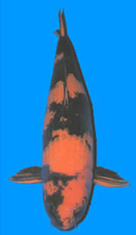
Hi Utsuri (RRI UTSURI)Estampa vermelha sobre a base preta.
UTSURIMONO (UTSURIMÔNO)
Trata-se do Koi que apresenta estampa branca, vermelha ou amarela sobre a base preta. A base preta(Sumi) em tudo se assemelha à do Showa.
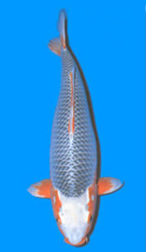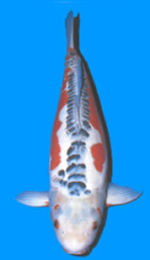
ASAGUI (AÇÁGUI) e SHUSUI (CHÚÇUI)
São Nishikigoi’s com dorso azul ou azul claro, tendo a cor vermelha no abdome e na base da nadadeira. Cada escama azul apresenta um contorno branco.
A cabeça azul claro do Asagui deverá ser limpa. O Hi do abdome, do opérculo e da nadadeira peitoral deverá ser forte e ardente como fogo. O Hi não deve avançar sobre as costas.
É o Shusui que surgiu na família Doitsu (carpa couro com poucas escamas). Como em todas as carpas da família Doitsu as escamas deverão formar fileiras perfeitas, principalmente as linhas formadas pelas escamas das costas no Shusui é fundamental.
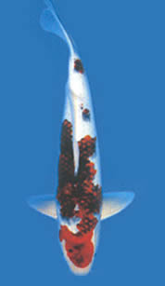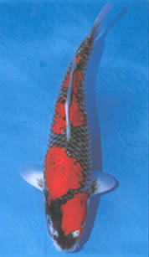
KOROMO e GOSHIKI (KOROMÔ e GOSHIKI)
KOROMO são os Nishikigoi’s que surgiram através do cruzamento entre ASAGUI e KOHAKU. Um dos exemplos é o AIGOROMO os que apresentam a cor azulada nas estampas HI (vermelho). GOSHIKI são os Nishikigoi’s que foram obtidos através do cruzamento entre ASAGUI e TAISHO SANSHOKU. A denominação GOSHIKI significa cinco cores: vermelha, preta, branca, azul claro e azul escuro.
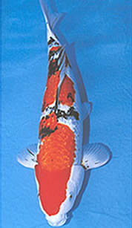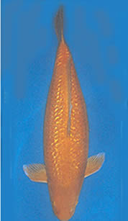
KINGUINRIN(KINGUINRIN)
São os Nishikigoi’s que têm as escamas cintilantes. São conhecidas as variedades KINGUINRIN KOHAKU, KINGUINRIN SANSHOKU, KINGUINRIN SHOWA, entre outros.

